RODO GENER  686 08 16 08 rodogener@gmail.com  www.rodogener.com |  | 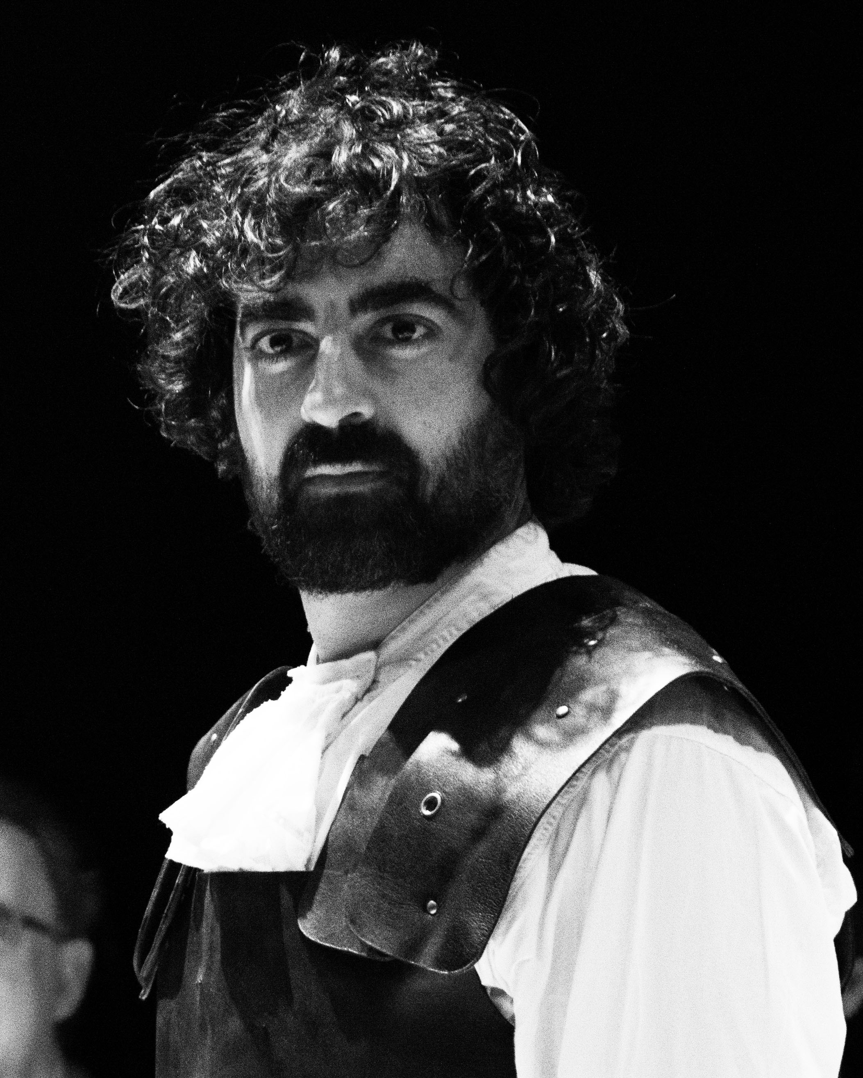
TEATRO .
Un Tranvía llamado Deseo | Stanley Kowalski |  | El Somni Teatre
La Conferencia | (Monologo) |  | LookAtMe
Yo, Odiseo | Odiseo |  | Garridoescenic
La Gran Aventura de Jaime I | Jaime I |  | Garridoescenic
La Comedia De Los Errores | Antfolo de Siracusa |  | Teatre Principal de Palma
El Solitario Oeste | Coleman Connor |  | La Fornal
Lucrecia o Roma Libre | General Colatino |  | La trup
El Balcón | El General |  | Teatre Principal de Palma
Ivanov | Ivanov |  | La Fornal
Muerte De Una Dama | Xim Puigdesaura |  | Teatre Nacional de cataluña
Tape | Jon |  | La Fornal
Mucho Ruido y Pocas Nueces | Dogberry |  | Teatre Principal de Palma
Noche De Reyes | Antonio |  | Rafel Oliver Productions
Sueño De Una Noche De Verano | Puck |  | Rafel Oliver Productions
TV .
La Riera | Reparto |  | TV Serie, TV3
Palma Pam a Pam | Presentador |  | Serie Documental, IB3TV
Migjorn | Secundario |  | Sitcom, IB3TV
Llagrima de sang | Secundario |  | TV Serie, IB3TV
Ventdelplà | Reparto |  | TV Serie, TV3
Ous I Caragols | Protagonista |  | Sitcom, IB3TV
Laberint de Passions | Secundario |  | TV Serie, IB3TV
Vallterra | Secundario |  | TV Serie, IB3TV
Mossen Capellà | Secundario |  | TV Serie, IB3TV
CINE .
Como todas las mañanas | Protagonista |  | By Toni Nievas
Pleamar (Corto) | Protagonista |  | By J.C. Martorell
La Maleta (Corto) | Protagonista |  | By Luis Ortas
Ratas (Corto) | Protagonista |  | By Javi Pueyo
Deshielo  Grushenka (Corto) | Secundario Secundario |  | By Toni Nievas  By Luis Ortas
Parte Amistoso (Corto) | Secundario |  | By Luis Ortas
Animales De Dirección (Corto) | Secundario |  | By Toni Nievas
HABILIDADES .
Equitación, Esgrima Histórica, snowboard, Patines en línea, Armas de fuego, Combate escénico, Judo. Carnet de Coche y Motos.
Idiomas: Español (acentos Castellano y Argentino), Catalán (Acento Central, Mallorquín y Menorquín), Inglés y Francés
PREMIOS Y NOMINACIONES .
Premio de los Teatros públicos | 2016 | Mejor Actor | Ganador
Premio Escénica | 2011 | Mejor Actor | Nominado
Premio Escénica | 2011 | Mejor Actor | Ganador
Premio Escénica | 2009/10 | Mejor Actor | Ganador

